后端安装配置手册

目录

后端安装配置手册 1

1 安装Mysql 1

1.1 执行安装包（MSI） 1

1.2 新建数据库表 8

2 安装Golang Runtime 11

2.1 执行安装包（全部默认） 11

3 配置启动后端 11

3.1 解压压缩包server.zip至c:\server 11

3.2 用任意记事本修改配置文件（conf/application.yml）： 12

3.3 双击执行start.bat 14

# 安装Mysql

* 下载地址：<https://dev.mysql.com/downloads/mysql/>
* 安装版本：MySQL Community Server 8.0.26
* 安装包：Windows (x86, 32-bit), MSI Installer
* 文件名：mysql-installer-community-8.0.26.0.msi

## 执行安装包（MSI）

选择“Full”

安装依赖(Python需要手动下载，Win 64bit版本安装包)

依赖安装完成

准备安装

安装完成，准备配置

保持默认配置（端口号为3306，可修改，详见3.2）

Root密码Password1（可改为其他，如改密码gin后端配置文件需要修改，详见3.2）

执行配置

跳过MySQL Router配置

测试连接通过

完成

## 新建数据库表

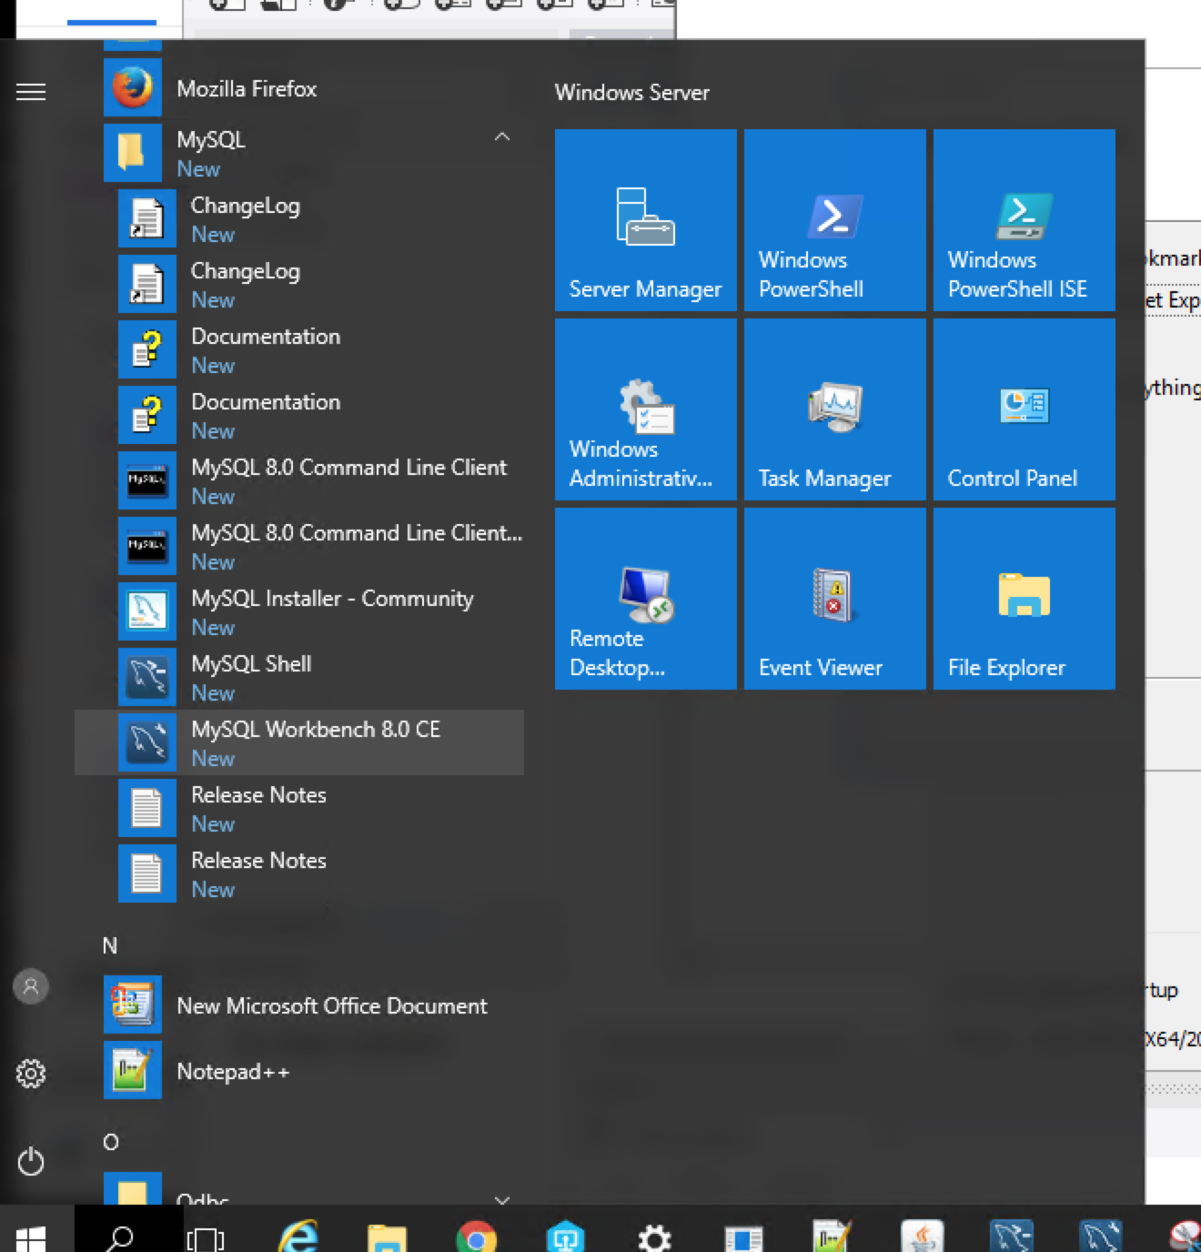

从开始菜单，打开MySQL Workbench 8.0 CE

连接数据库

选择Schemas标签

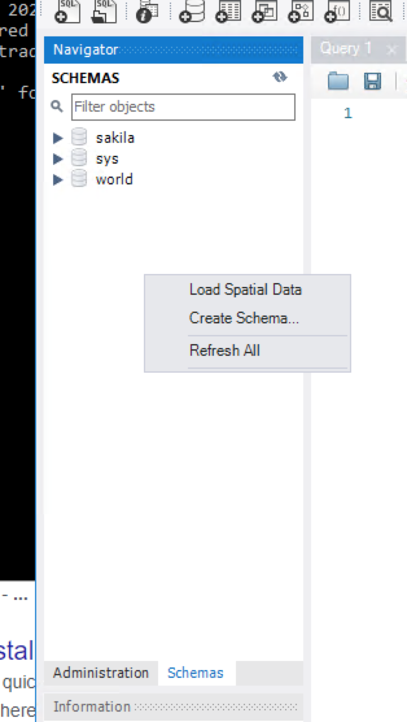

在Schemas窗口中右键，选择Create Schema

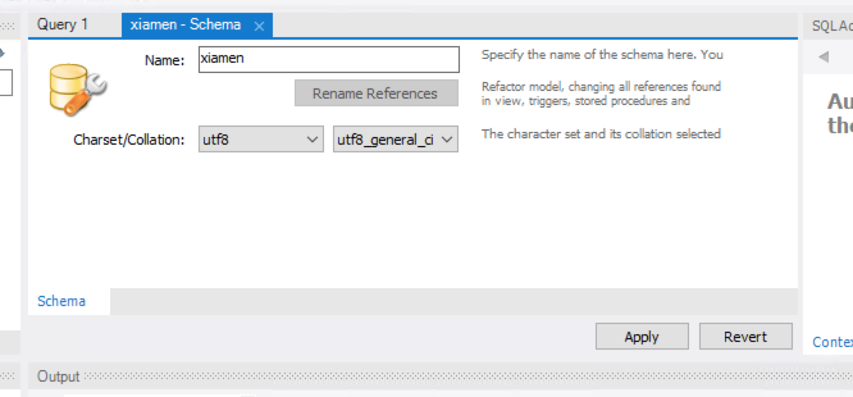

名字：xiamen（可改，后续后端配置中也要改成相应名字，详见3.2）

Charset/Collation：utf8，utf8_general_ci

# 安装Golang Runtime

* 下载地址：<https://golang.org/dl/>
* 安装版本：Microsoft Windows
* 安装包：go1.16.6.windows-amd64
* 文件名：go1.16.6.windows-amd64.msi

## 执行安装包（全部默认）

# 配置启动后端

## 解压压缩包server.zip至c:\server

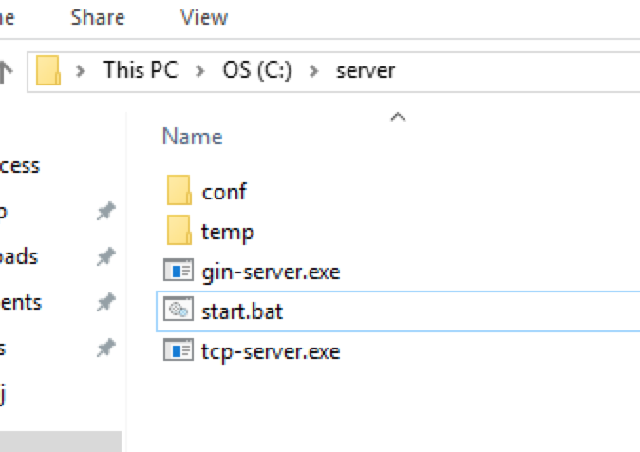

如果解压到其他目录，用记事本编辑start.bat，修改serverPath

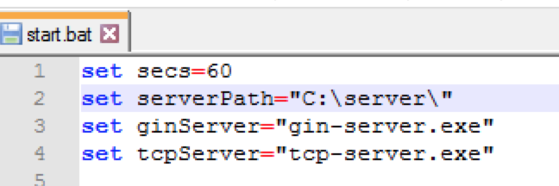

## 用任意记事本修改配置文件（conf/application.yml）：

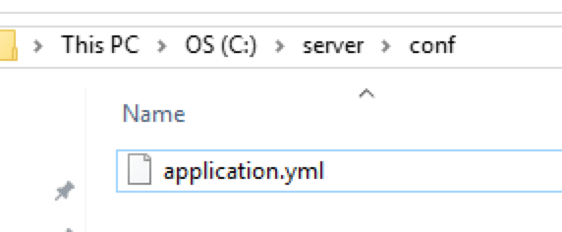

配置说明：

ginserver:

port: 1016（后端端口，默认，若被占用可修改）

password: Password1（初始管理员root密码，可修改，首次登录后失效）

reloadSiteList: false（站点信息备份恢复选项，开启后恢复conf/SiteList.json）

datasource:

driverName: mysql（默认，无需修改）

host: localhost（MySQL IP，数据库若在本机无需修改）

port: 3306（MySQL端口，根据安装时的参数修改）

database: xiamen（表名，根据1.2新建表的名字修改）

username: root（MySQL管理员，根据安装时的参数修改）

password: Password1（MySQL管理员，根据安装时的参数修改）

charset: utf8（表名，根据1.2新建表的名字修改）

loc: Asia/Shanghai（默认，无需修改）

webserver:

host: localhost（前端IP，根据前端配置，前端在本机无需修改）

port: 8080（前端端口，根据前端配置）

tcpserver:

name: TCP Server（默认，无需修改）

host: 0.0.0.0（默认，无需修改）

tcpPort: 5000（根据监听的TCP端口修改）

timeout: 5（直放站心跳间隙，默认，无需修改，单位秒）

rateLimiting: 30（日志记录间隔，单位秒）

maxPacketSize: 512（默认，无需修改）

maxConn: 500（默认，无需修改）

workerPoolSize: 10（默认，无需修改）

logDir: ./mylog（默认，无需修改）

logFile: tcp_server.log（默认，无需修改）

## 双击执行start.bat

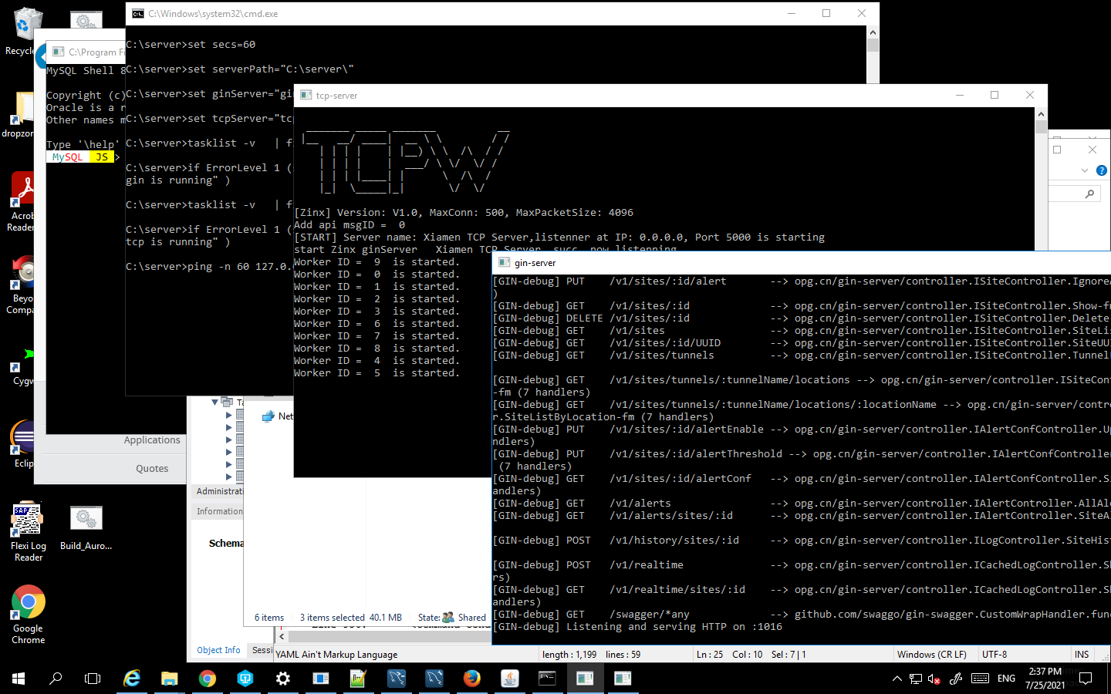

gin-server

tcp-server

Start.bat

会有三个命令行窗口出现：

start.bat为守护进程，他会启动以下两个服务

gin-server和tcp-server成功启动

## 后端退出

* 先关闭start.bat命令行窗口
* 再关闭gin-server和tcp-server命令行窗口

## 站点信息备份与恢复

* 备份：
  + 后端启动后，对于站点信息的改动都会备份至/conf/siteList.json，自动操作无需人工干预。
* 恢复：
  + 修改配置文件/conf/application.yml中的“reloadSiteList: true”
  + 重启gin-server.exe（参考3.4）
  + siteList.json中的站点信息会覆盖数据库中的数据（确保json文件格式正确性）
  + 恢复后，把配置文件中的配置还原成“reloadSiteList: false”